2019 m. 48 savaitę didmeninėje prekyboje vidutinės degalų kainos kito įvairiai. Didmeninė dyzelino kaina analizuojamu laikotarpiu sumažėjo 0,1 proc., dyzelino žemės ūkiui – 0,3 proc., o benzino A-95, krosnių kuro ir automobilių dujų padidėjo, atitinkamai 0,1 proc., 3,0 proc. ir 1,7 proc. Palyginti su 2018 m. atitinkamu laikotarpiu didmeninė dyzelino kaina padidėjo 1,9 proc., dyzelino žemės ūkiui – 2,7 proc., krosnių kuro – 3,8 proc., benzino A-95 – 9,1 proc., o automobilių dujų – net 31,3 proc.

Mažmeninėje prekyboje 2019 m. 48 savaitę vidutinės degalų kainos kito įvairiai. Mažmeninė benzino A-95 kaina analizuojamu laikotarpiu padidėjo 0,8 proc., dyzelino – 1,7 proc., automobilių dujų – 1,7 proc., o dyzelino žemės ūkiui – sumažėjo 2,5 proc. Palyginti su 2018 m. atitinkamu laikotarpiu mažmeninė dyzelino kaina sumažėjo 3,3 proc., automobilių dujų – 1,7 proc., dyzelino žemės ūkiui – 9,7 proc., o benzino A-95 – padidėjo 0,8 proc.

Didžiuosiuose Lietuvos miestuose (Vilniuje, Kaune, Klaipėdoje ir Šiauliuose) analizuojamu laikotarpiu vidutinės mažmeninės degalų kainos kito įvairiai.

Savaitės pradžioje Niujorko biržoje šviesiosios naftos kaina buvo apie 57,92 USD už barelį, o pabaigoje ji kainavo apie 57,82 USD už barelį. 2019 m. 48 savaitę šviesiosios naftos kaina šioje biržoje sumažėjo 0,2 proc.

**Vidutinės degalų kainos Lietuvos rinkoje 2019 m. 48 savaitę**

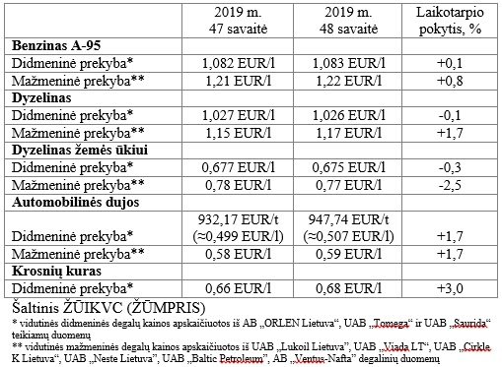

**Vidutinės mažmeninės degalų kainos didžiuosiuose Lietuvos miestuose 2019 m. 48 savaitę**

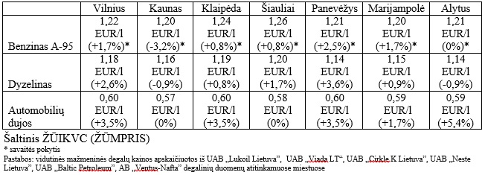

Parengė R. Zinkevičius, tel. (8 37) 39 70 76